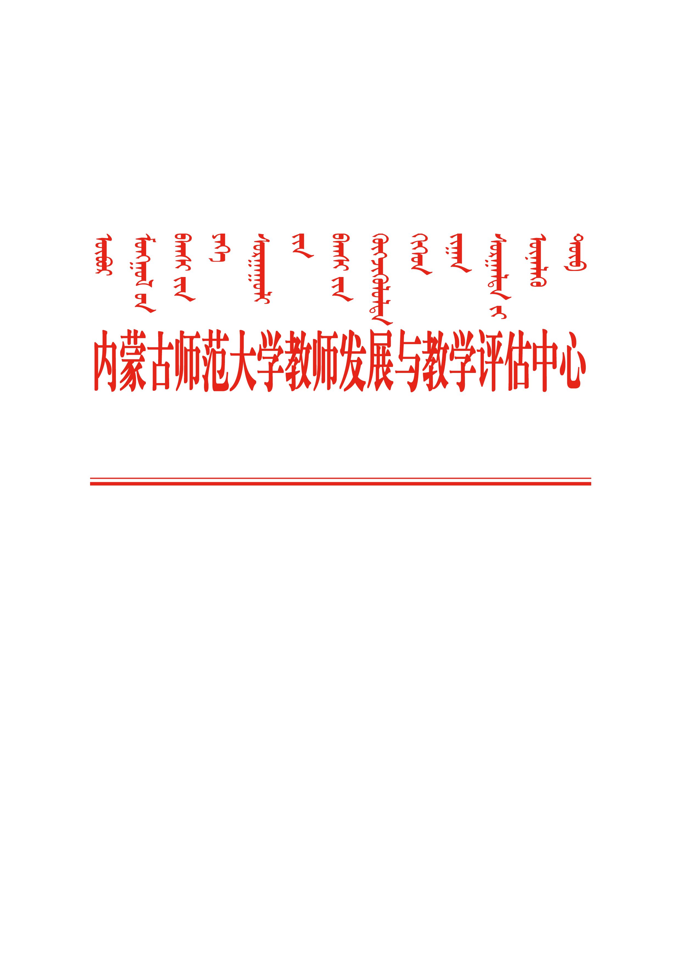

教发评估发﹝2019﹞2号

关于开展2018-2019学年第二学期

教学工作坊的通知

各教学单位：

为提升我校教师教学能力、创新能力和教研能力，促进教师专业化发展，适应教育改革与发展的需要，全面提高我校教师教学水平，根据2019年度教师教学发展工作计划，决定开展系列化教学工作坊培训工作，现将有关事项通知如下：

一、培训对象

我校在职教学岗教师及教学管理人员。

二、2019年度教学工作坊安排计划

|  |  |  |  |  |
| --- | --- | --- | --- | --- |
| 序号 | 教学工作坊主题 | 主讲人 | 时间安排 | 地点 |
| 1 | 课程建设：案例分析与实践 | 徐宝芳 | 3月13日 | 田楼  406教室 |
| 2 | 教学成果培育：案例分析与实践 | 徐宝芳 | 4月份 | 待定 |
| 3 | 蒙古语课程资源开发途径 | 乌云 | 5月份 | 待定 |
| 4 | 听评课的思路与要求---教学技能培训之启蒙 | 王喜贵 | 6月份 | 待定 |
| 5 | 教学设计：案例分析与实践 | 田振清 | 7月份 | 待定 |

三、报名方式

1.报名方式一：个人微信扫码预约报名

2.报名方式二：电话预约报名

联系人：张衍伟 报名电话：0471-4393647

3.报名方式三：电子邮箱预约报名

各教学单位填写《<课程建设：案例分析与实践>教学工作坊预约报名表》（见附件），发送至电子邮箱：zhangyw@imnu.edu.cn

要求各教学单位积极选派青年教师参加培训，工作坊考核结果记入教师培训档案。工作坊名额限20人左右，报名从速。

特此通知

附件：《<课程建设：案例分析与实践>教学工作坊预约报名表》

二〇一九年三月六日

附件

《课程建设：案例分析与实践》教学工作坊预约报名表

**学院：**

|  |  |  |  |  |  |  |  |
| --- | --- | --- | --- | --- | --- | --- | --- |
| 序号 | 工号 | 姓名 | 性别 | 民族 | 职务/职称 | 手机号 | 电子邮箱 |
| 1 |  |  |  |  |  |  |  |
| 2 |  |  |  |  |  |  |  |
| … |  |  |  |  |  |  |  |

注：报名表发送至电子邮箱：zhangyw@imnu.edu.cn